国信证券股份有限公司
关于埃夫特智能装备股份有限公司
部分募投项目延期的核查意见
根据《证券发行上市保荐业务管理办法》、《科创板首次公开发行股票注册管理办法（试行）》、《上市公司监管指引第2号——上市公司募集资金管理和使用的监管要求》、《上海证券交易所科创板股票上市规则》和《上海证券交易所科创板上市公司自律监管指引第1号——规范运作》等有关法律、法规及规范性文件的要求，国信证券股份有限公司（以下简称“国信证券”或“保荐机构”）作为埃夫特智能装备股份有限公司（以下简称“埃夫特”或“公司”）首次公开发行股票的保荐机构，认真、审慎的核查了埃夫特部分募投项目延期的事项，核查情况及核查意见如下：

一、募集资金的基本情况
经中国证券监督管理委员会《关于同意埃夫特智能装备股份有限公司首次公开发行股票注册的批复》（证监许可[2020]1088号）同意，公司首次向社会公众公开发行人民币普通股（A股）13,044.6838万股，每股发行价格为人民币6.35元，募集资金总额为828,337,421.30元，扣除发行费用102,442,544.45元（不含增值税）后，募集资金净额为725,894,876.85元，上述资金到位情况已经容诚会计师事务所（特殊普通合伙）验证并出具了《验资报告》（容诚验字[2020]241Z0003号）。
公司已对上述募集资金进行了专户存储，并与保荐机构、存放募集资金的商业银行签署了《募集资金专户存储三方监管协议》。

二、募集资金投资项目情况
由于受资本市场融资环境等因素影响，公司本次发行募集资金净额为725,894,876.85元，小于《招股说明书》中项目拟使用募集资金的总投资额113,542.50万元。在充分考虑公司实际情况前提下，按照轻重缓急原则，公司已于2020年7月29日召开了第二届董事会第八次会议、第二届监事会第四次会议，审议通过了《关于募投项目金额调整的议案》。调整前后的具体情况如下：
单位：万元
序号 | 项目名称 | 项目投资总金额 | 原拟使用募集资金投入金额 | 调整后使用募集资金投资金额 | 截至2022年6月30日募集资金累计投入金额 | 原计划达到预定可使用状态日期
1 | 下一代智能高性能工业机器人研发及产业化项目 | 43,692.50 | 43,692.50 | 34,589.49 | 12,703.38 | 2023年12月
2 | 机器人核心部件性能提升与产能建设项目 | 33,447.00 | 33,447.00 | 18,000.00 | 6,497.29 | 2023年12月
3 | 机器人云平台研发和产业化项目 | 36,403.00 | 36,403.00 | 20,000.00 | 8,239.98 | 2022年12月
合计 |  | 113,542.50 | 113,542.50 | 72,589.49 | 27,440.65 | -
注：总数与各分项数值之和尾数不符的情况，均为四舍五入所致。

三、本次募投项目延期的具体情况

（一）本次延期募投项目概况
截至本核查意见出具日，公司工业机器人云平台架构及智能终端开发部分已经构建并且部署完成。原实施方案中“工业机器人及其典型应用建模、分析与仿真”已部分完成，其中仿真应用模块已经完成，应用建模和分析尚在研发中。“海量数据驱动的工业机器人应用工艺智能优化”尚在研发中，“工业机器人故障诊断、性能预测及智能维护”已经完成研发，尚未展开应用；“工业机器人云平台在典型场景应用验证”已经在堆码垛领域展开应用。
结合目前公司募集资金投资项目的实际建设情况和投资进度，在募集资金投资用途及投资规模不发生变更的情况下，对项目达到预定可使用状态的时间进行调整，具体如下：
序号 | 项目名称 | 变更前预计达到可使用状态日期 | 变更后预计达到可使用状态日期
1 | 机器人云平台研发和产业化项目 | 2022年12月 | 2023年12月

（二）本次募投项目延期的具体原因
因受疫情的影响，面向客户的需求调研活动无法在现场展开，同时人员招聘进度未达预期，实际到位人数低于计划人数，造成研发团队人员严重不足，无法按期完成项目进度计划，导致本项目超过募集资金投资计划的完成期限且募集资金投入金额未达到相关计划金额的50%。
综合上述原因，该项目达到预定可使用状态的日期预计延后至2023年12月。

四、本次部分募集资金投资项目继续实施的必要性及可行性
根据《上海证券交易所科创板上市公司自律监管指引第1号——规范运作》的相关规定：超过募集资金投资计划的完成期限且募集资金投入金额未达到相关计划金额50%的，科创公司应当重新对该募投项目的可行性、预计收益等进行论证，决定是否继续实施该项目。
公司对“机器人云平台研发和产业化项目”的必要性及可行性进行重新论证。该项目延期未改变项目实施主体、募集资金投资用途及投资规模等，项目继续实施仍具备必要性和可行性。

（一）项目建设的必要性
机器人智能化是解决机器人在通用工业适应性的关键，针对行业和应用场景开发智能APP是可行路径。通过人工智能技术将工业机器人从传统示教编程机器人变成能够根据产品和工艺要求进行自适应调整的自主智能机器人是未来发展的趋势，而实现工业机器人智能化的可行路径是在具备标准系统稳定性和精度的工业机器人平台上加载具有一定智能化功能的工艺包（应用程序）。
工业机器人是先进制造业关键支撑装备，目前中国每万名产业工人机器人拥有量仍然偏低，除部分投资回收期因素外，根本原因是传统工业机器人编程要求高、工艺自主规划能力弱、运维专业性要求高等智能化不足的问题。主要表现在工艺应用程序开发模式不独立导致集成商参与度不够，若集成商在机器人控制系统外单独采用独立控制器开发和运行应用程序会导致相关功能和性能的瓶颈，机器人厂家相对封闭的开放平台，成为快速满足量大面广通用制造业多种多样应用需求的瓶颈，存在工艺应用程序开发碎片化以及工艺场景经验缺乏积累等情况。随着工业互联网平台基础设施及工具的建立、工业大数据采集与运算能力的提升及深度学习技术的快速进化与产业化应用，构建工业机器人云平台，开发出集模型设计、代码编写、工艺规划、仿真调试一体的集成开发平台，实现数据集聚、数字孪生与智能优化成为该领域重要发展方向。

（二）项目建设的可行性
（1）公司具备机器人云平台的研发实力和技术积累
公司提出了工艺云等相关发明专利，同时通过云端架构和相关智能算法的引入使得机器人针对特定行业和应用场景下的智能化水平得以不断提升，发明专利“一种工业机器人工艺云系统及其工作方法”已成功获得中国、美国、日本授权，在印度的专利授权已进入审查阶段。项目立项以来公司开展了机器人云平台，工业互联网平台等云计算技术的研发，目前已经完成了工业机器人的仿真技术、堆码垛场景的应用等相关技术的研发，并且申请了相关专利和软件著作权。
（2）公司拥有成熟的商业化运用经验
工业云平台为机器人行业的新兴领域，国内外均处于起步阶段，是国内工业机器人厂商的重要发展机会。公司依托“自主创新”和“海外并购”并行的双引擎模式，通过消化海外工业自动化领域的先进技术和经验，已消化、吸收并自主研发工业机器人核心零部件、整机制造及系统集成领域的前沿技术，并将相关技术进行商业化应用，进一步开拓了国内市场。
（3）构建机器人云平台，形成机器人开发者生态圈
依托于集成开发环境和机器人工业云平台，公司构建起关于机器人应用开发者的生态圈，形成了数字资产应用市场，促进集成商/开发者将其工艺资产以应用程序的方式发布出来，更进一步地促进了机器人行业的蓬勃发展。
（4）借力已有工业机器人产品的市场布局，继续开拓下游市场
公司现有的工业机器人客户群体广泛，包括汽车、3C电子、物流交通、食品饮料、卫浴陶瓷、金属处理、铸造等领域，已在中国市场的诸多行业建立了广泛的应用群体。未来随着工业云平台、共享工厂的应用普及，公司具备多元化的客户基础和多样化的行业积累，可保障本次募集资金投资项目的顺利实施。
结合中国市场前景、市场容量，公司具有的核心优势，项目建成后，每年最高可实现10,000台工业机器人的实时接入和运维。按照产能规划，公司云平台可为4.69万个接入点服务。

五、募集资金投资项目重新论证结论
公司认为上述募投项目符合公司战略规划，仍然具备投资的必要性和可行性，公司将继续实施上述项目。同时，公司将密切关注相关环境变化，并对募集资金投资进行适时安排。

六、本次募投项目延期对公司的影响
本次部分募投项目延期是公司根据项目实施的实际情况做出的审慎决定，仅涉及项目进度的适度延缓，未改变募投项目的投资内容、投资总额、实施主体，不会对募投项目的实施造成实质性的影响。本次部分募投项目延期不存在变相改变募集资金投向和损害股东利益的情形，不会对公司的正常经营产生重大不利影响，符合公司长期发展规划。

七、审议程序
公司于2022年12月21日分别召开第三届董事会第一次会议、第三届监事会第一次会议，审议通过了《关于部分募投项目延期的议案》，同意公司对募投项目达到预定可使用状态的时间进行调整。
公司独立董事对本事项发表了明确同意的独立意见。独立董事认为：本次部分募投项目延期是公司根据项目实施的实际情况做出的审慎决定，不会对公司的正常经营产生重大不利影响。本次部分募投项目延期事项的决策和审批程序符合《上市公司监管指引第2号——上市公司募集资金管理和使用的监管要求》《上海证券交易所科创板上市公司自律监管指引第1号——规范运作》等相关法律法规及公司《募集资金管理制度》的规定，不存在变相改变募集资金投向和损害股东特别是中小股东利益的情形。我们一致同意本次《关于部分募投项目延期的议案》。

八、保荐机构核查意见
经核查，保荐机构认为：
埃夫特部分募投项目延期事项已经董事会、监事会审议通过，独立董事发表了明确同意的独立意见，履行了必要的审议程序，符合相关法律法规、规范性文件的要求。该事项未改变募投项目的投资内容、投资总额、实施主体，不会对募投项目的实施造成实质性的影响。本保荐机构对埃夫特部分募投项目延期事项无异议。
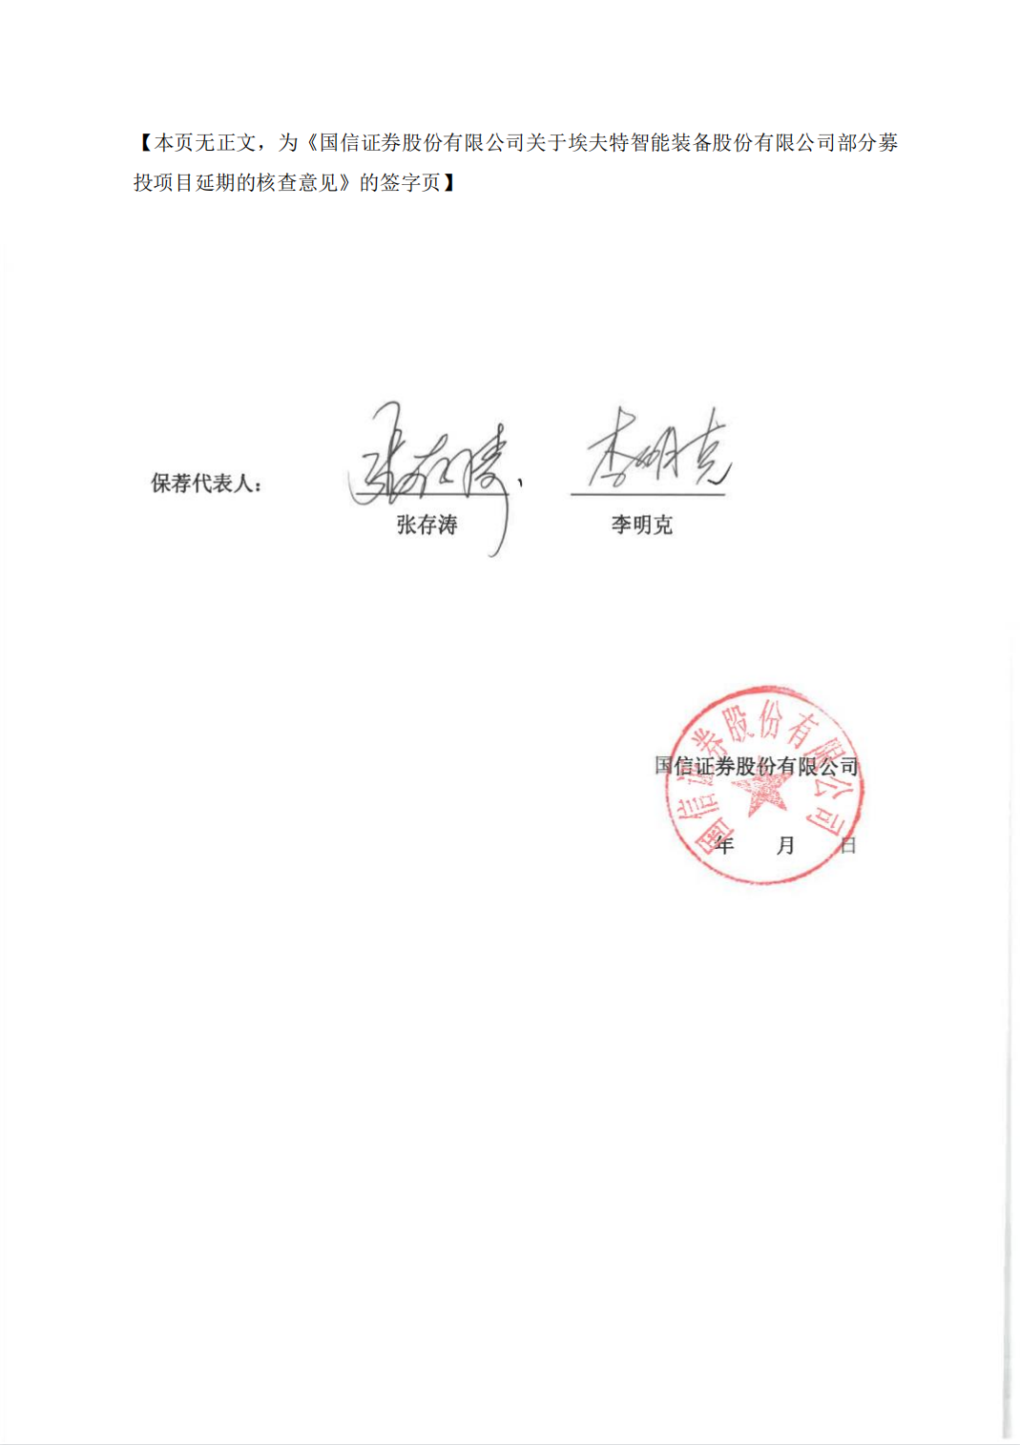
（以下无正文）
【本页无正文，为《国信证券股份有限公司关于埃夫特智能装备股份有限公司部分募投项目延期的核查意见》的签字页】

保荐代表人：
 |  | 张存涛 |  | 李明克

国信证券股份有限公司
年 月 日

